* Margók beállítása:

„Margók Kötésoldali: 4 cm, Nem-kötés oldali, fenti, alsó: 3 cm”, ez nem azt jelenti, hogy a bal oldalon 4+3=7 cm a margó, volt aki próbálkozott vele

* Tartalmi összefoglaló: nem lehet több egy oldalnál, szépen tömören fogalmazva kell megírni, lehet hogy a védésen csak ezt olvassák el a bizottságban. A végén 3-4 kulcsszót fel kell sorolni. Az „Abstract” résznél angolra is le kell fordítani.
* Olyan fejezet nem kell, ahol valaki a megelőző ismereteit taglalja
* A technológiai résznél ne mutassunk be olyat, amit végül nem használtunk, és nem is kell elkezdeni az alapoktól, mint pl.: HTML
* Címsorok között legyen kitöltő szöveg, így nem szép:

## 2.2. Java Enterprise Edition

### 2.2.1. A Java EE-ről általánosságban

Legalább egy mondatban akkor foglaljuk össze, hogy mit mutatunk be a követekző fejezetben

* Fejezet nem kezdődik képpel, a kép előtt írjuk le, hogy mit akarunk ábrázolni
* Képek beszúrása: szöveggel egy sorban legyen, középre igazítva, képaláírás: jobb klikk képaláírás beszúrása
* A képek/ábrák tartalmára a körülette lévő szövegben is hivatkozunk, „A következő képen … látható”, „A fenti kép ezt ábrázolja”, „A lenti kép bemutatja…” stb. Lehet rá hivatkozni rendesen számmal is: A 2.1-es ábrán látható, de akkor hivatkozásként szúrjuk be az ábra számát, ne csak simán szöveggel, és ügyeljünk a frissítésre.
* A kép aláírás egységes legyen: {*fejezet szám}.{kép száma fejezeten belül}. ábra*  
  vagy *{kép száma dokumentumon belül}. ábra*kettőspont nem kell utána, szöveg, és egységes legyen, hogy van-e pont a végén vagy nincs.

10-es betűmérettel kell

* Fogalmazás:
  1. Próbáljunk kicsit hivatalosan fogalmazni, pl a következők nem megfelelőek:
* *„Ahogy megláttam a keretrendszer lehetőségeit, szinte gondolkodás nélkül döntöttem el,… „*
* *„nem szükséges hozzá több giga RAM,..”*
* *„elég gyerekcipőben jár, de folyamatosan fejlesztik..”*
* *„de mivel ez nem a nyelvtanra megy rá..”*
  1. Előre döntsünk el, hogy milyen módban használjuk az igéket: megterveztem/ meg lett tervezve( került megtervezésre ) és a dolgozatban végig ezt használjuk.
* A szövegben hivatkozott tag-eket, változókat stb.: dölt betűvel kell jelezni
* A dolgozatban jól mutat, ha mint a tankönyveknél, a lényegesen részeket félkövérrel kiemeljük
* Példakód csak az implementálás résznél legyen
* Irodalmi jegyzék kialakításánál érdemes használt a Word forráskezelőjét, majd beszúrni a teljes irodalomjegyzéket, így megfelelő sorrendben lesznek a paraméterek. Utóformázni lehet, általában [1] stílussal megy a felsorolás
* A dolgozat elején a ”Tartalmi összefoglaló”, „Abstract” címek nagybetűsek
* Tartalmi összefoglalónál csak a „Kulcsszavak:” szó félkövér, a konkrét kulcsszavak már nem
* Címsor után nincs behúzás, de szövegen belüli új bekezdés esetén már van

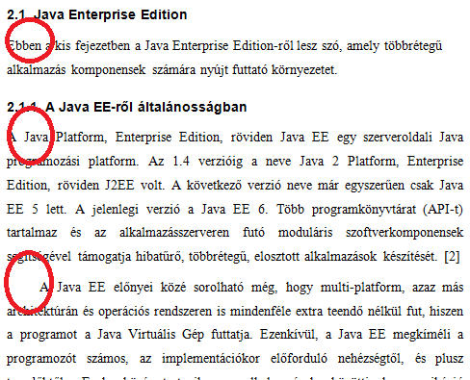

* Kód legyen dölt betűvel
* Ne használjunk a szövegben háttérszínt
* Ha egy képet színesben szúrunk be, akkor azt színesben is kell nyomtatni
* Ne legyenek a dolgozatban felesleges enterek, használjuk a térköz beállításokat
* Nyilatkozat rész: a formai követelményeknél ott a sablon, hogy hogyan kell kinézni, ehhez pluszban kérném, hogy az aláírás helyéhez a pontozott vonalakat és a neveket írjátok oda.
* Oldal fejléc: Középre igazítva az aktuális Címsor 1-es cím, alatta vonal
* Kerüljük a hosszú bonyolult mondatokat
* „Korábban szó esett…” írjuk le pontosan, hogy melyik fejezetben, törekedjünk arra, hogy ha valaki nem az elejétől olvassa, annak is legyen esélye megérteni
* Ahova lehet tegyünk hivatkozásokat